К О Н В Е К Т О Р

"Atoll", "Rodos"

ПКНД - 104…525
ПКНДН - 104…525
ПКНДП - 104…525
ПКНДН - 104…525 Т2
ПКД - 104…525
ПКДН - 104…525
ПКДП - 104…525
ПКДН - 104…525 Т2

П А С П О Р Т

570 - 000 ПС



Конвекторы "Atoll", "Rodos" - отопительные приборы для систем водяного теплоснабжения монтируемые на стене или полу.
Элемент нагревательный конвектора изготовлен из медных труб с алюминиевым оребрением.
Панель лицевая выполнена из стали нержавеющей ("Rodos") или стали оцинкований окрашеной эпоксиполиэфирной краской ("Atoll").
1. НАЗНАЧЕНИЕ

1.1. Конвектор предназначен для отопления жилых и административных зданий и используется в двухтрубных системах водяного отопления с принудительной циркуляцией.
1.2. Конвектор допускается эксплуатировать в системах водяного отопления с температурой теплоносителя до 120°С и избыточным давлением теплоносителя до 1,0 МПа ( 10 кгс/см²).

2. Обозначение изделия
ПКНДН – 413 А Т2 – 1/2Вн.
Тип
ПКНД – настенный, концевой, сдвоенный, боковое подключение.
ПКНДН – настенный, концевой, сдвоенный, нижнее подключение.
ПКНДП – настенный, проходной, сдвоенный, боковое подключение.
ПКД – напольный, концевой, сдвоенный, боковое подключение.
ПКДН – напольный, концевой, сдвоенный, нижнее подключение.
ПКДП – напольный, проходной, сдвоенный, боковое подключение.
Габаритные размеры лицевой панели, мм
Высота: 1=150, 2=250, 3=350, 4=450, 5=550.
Длина: 04=450, 05=550, 06=650, 07=750, 08=850, 09=950, 10=1050, 11=1150, 12=1250, 13=1300, 14=1450, 15=1550, 16=1650, 17=1750, 18=1850, 19=1950, 20=2050, 21=2150, 22=2250, 23=2350, 24=2450, 25=2550.
Исполнение лицевой панели
А – “Atoll” решетка и сплошная панель из окрашенной стали
R – “Rodos” сплошная панель из нержавеющей стали.
Регулировка теплового потока
Т2 – термостатический клапан для двухтрубных систем отопления
( при нижнем подключении - исполнение ПКНН Т2, ПКОН Т2)
Резьба подключения к системе отопления
½ Вн. – внутренняя резьба (стандартное исполнение)

3. КОМПЛЕКТНОСТЬ поставки

Элемент нагревательный 1 шт.
Панель лицевая 1 шт.
2 шт. для напольного исполнения.
Кронштейн (опора) 2 шт. для конвекторов длиной до 1,6 м. или
3 шт. для конвекторов длиной 1,6 м и более
Стенка боковая 2 шт.
Планка отсечная. 1 шт.
2 шт. для напольного исполнения.
Решётка. 1 шт.
Стяжка 1 шт.
Элемент термостатический 1 шт. для комплектации Т2.
Коробка упаковочная 1 шт.
Паспорт 1 шт.

4. УСТРОЙСТВО И ТЕХНИЧЕСКИЕ ХАРАКТЕРИСТИКИ

  - Конвекторы снабжены ручными воздухоотводчиками.
  - Регулирующие клапаны конвекторов Т2 имеют устройство предварительной настройки пропускной способности для обеспечения расчетного потокораспределения теплоносителя по всем отопительным приборам двухтрубной системы отопления. На клапане ''Herz'' - TS-90-V индекс настройки скрыт и требует специализированного ключа на маховике которого имеются индексы. Определение индекса настройки осуществляется в ходе гидравлического расчета системы отопления. Индексы должны отражаться в проектной документации.
4.2. Размеры и технические характеристики изделий представлены на Рис.1- 4. и в таблице1.
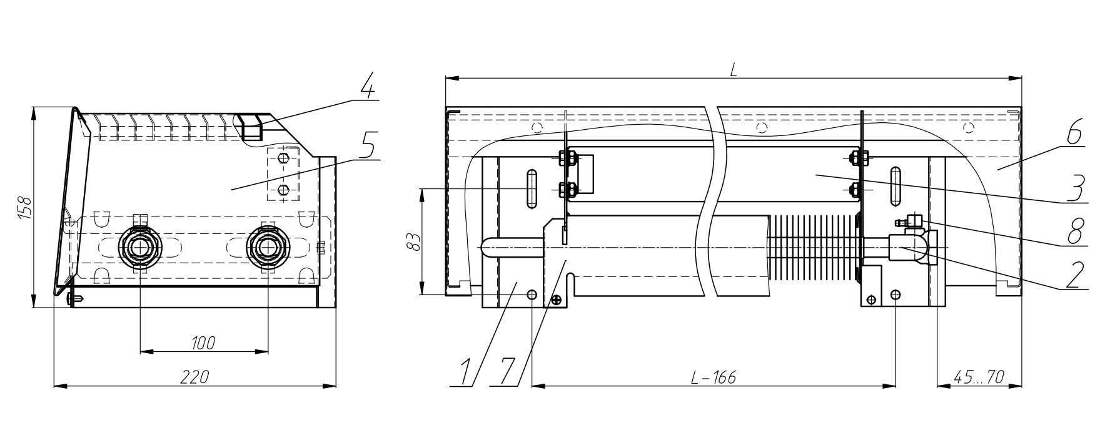
Рис.1. Конвектор настенный сдвоенный с боковым подключением - ПКНД 104...125А.
1-кронштейны, 2-тепловой элемент, 3-стяжка, 4- решётка, 5-боковины, 6-панель лицевая, 7-планка отсечная,
8-воздухоотводчик.

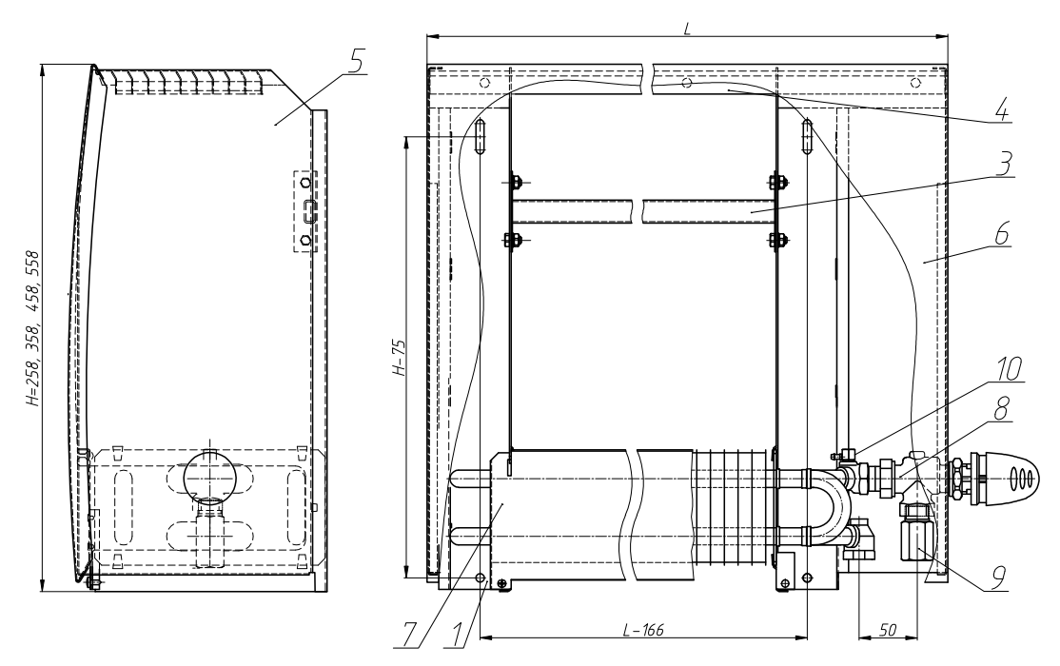
Рис.2. Конвектор настенный сдвоенный с нижним подключением и боковым расположением термостатического клапана для двухтрубных систем отопления ПКНДН 204…525А Т2.
1-кронштейны, 2-тепловой элемент, 3-стяжка, 4- решётка, 5-боковины, 6-панель лицевая, 7-планка отсечная,
8-регулирующий клапан с термостатической головкой, 9-удлинитель, 10-воздухоотводчик.
Рис.3. Конвектор настенный сдвоенный с боковым подключением - ПКДН 104...125А.
1-опоры, 2-тепловой элемент, 3-стяжка, 4- решётка, 5-боковины, 6-панель лицевая, 7-планка отсечная.

Рис.4. Конвектор настенный сдвоенный с боковым подключением - ПКДН 204...525А Т2.
1-опоры, 2-тепловой элемент, 3-стяжка, 4- решётка, 5-боковины, 6-панель лицевая, 7-планка отсечная, 8-терморегулирующий клапан, 9-удлинитель, 10-термостатическая головка.
Таблица 1
Обозначение конвектора | Номинальный тепловой поток Qну, кВт | Высота ,мм | Глубина, мм | Длина, мм | Масса ,кг | Площадь поверхности нагрева F, м² | Объём воды в конвекторе, л
ПКНД(Н,П), ПКД(Н,П) - 104 (Т2) | 0,565 | 158(250) | 219(235) | 450 | 4,6(6,2) | 1,12 | 0,21
ПКНД(Н,П), ПКД(Н,П) - 105 (Т2) | 0,810 | 158(250) | 219(235) | 550 | 5,2(7,1) | 1,61 | 0,28
ПКНД(Н,П), ПКД(Н,П) - 106 (Т2) | 1,056 | 158(250) | 219(235) | 650 | 6,0(7,9) | 2,13 | 0,35
ПКНД(Н,П), ПКД(Н,П) - 107 (Т2) | 1,301 | 158(250) | 219(235) | 750 | 6,6(8,8) | 2,62 | 0,42
ПКНД(Н,П), ПКД(Н,П) - 108 (Т2) | 1,547 | 158(250) | 219(235) | 850 | 7,4(9,7) | 3,11 | 0,48
ПКНД(Н,П), ПКД(Н,П) - 109 (Т2) | 1,792 | 158(250) | 219(235) | 950 | 8,0(10,6) | 3,60 | 0,55
ПКНД(Н,П), ПКД(Н,П) - 110 (Т2) | 2,038 | 158(250) | 219(235) | 1050 | 8,8(11,5) | 4,11 | 0,62
ПКНД(Н,П), ПКД(Н,П) - 111 (Т2) | 2,283 | 158(250) | 219(235) | 1150 | 9,4(12,4) | 4,60 | 0,69
ПКНД(Н,П), ПКД(Н,П) - 112 (Т2) | 2,529 | 158(250) | 219(235) | 1250 | 10,3(13,3) | 5,09 | 0,76
ПКНД(Н,П), ПКД(Н,П) - 113 (Т2) | 2,774 | 158(250) | 219(235) | 1350 | 10,9(14,1) | 5,58 | 0,82
ПКНД(Н,П), ПКД(Н,П) - 114 (Т2) | 3,020 | 158(250) | 219(235) | 1450 | 11,7(15,0) | 6,07 | 0,89
ПКНД(Н,П), ПКД(Н,П) - 115 (Т2) | 3,265 | 158(250) | 219(235) | 1550 | 12,3(15,9) | 6,58 | 0,96
ПКНД(Н,П), ПКД(Н,П) - 116 (Т2) | 3,511 | 158(250) | 219(235) | 1650 | 13,4(17,5) | 7,07 | 1,03
ПКНД(Н,П), ПКД(Н,П) - 117 (Т2) | 3,756 | 158(250) | 219(235) | 1750 | 14,0(18,3) | 7,56 | 1,09
ПКНД(Н,П), ПКД(Н,П) - 118 (Т2) | 4,002 | 158(250) | 219(235) | 1850 | 14,9(19,2) | 8,05 | 1,16
ПКНД(Н,П), ПКД(Н,П) - 119 (Т2) | 4,247 | 158(250) | 219(235) | 1950 | 15,5(20,1) | 8,57 | 1,23
ПКНД(Н,П), ПКД(Н,П) - 120 (Т2) | 4,493 | 158(250) | 219(235) | 2050 | 16,3(21,0) | 9,06 | 1,30
ПКНД(Н,П), ПКД(Н,П) - 121 (Т2) | 4,738 | 158(250) | 219(235) | 2150 | 16,9(21,9) | 9,55 | 1,37
ПКНД(Н,П), ПКД(Н,П) - 122 (Т2) | 4,984 | 158(250) | 219(235) | 2250 | 17,7(22,8) | 10,04 | 1,43
ПКНД(Н,П), ПКД(Н,П) - 123 (Т2) | 5,229 | 158(250) | 219(235) | 2350 | 18,3(23,6) | 10,53 | 1,50
ПКНД(Н,П), ПКД(Н,П) - 124 (Т2) | 5,475 | 158(250) | 219(235) | 2450 | 19,2(24,5) | 11,04 | 1,57
ПКНД(Н,П), ПКД(Н,П) - 125 (Т2) | 5,720 | 158(250) | 219(235) | 2550 | 19,8(25,4) | 11,53 | 1,64
ПКНД(Н,П), ПКД(Н,П) - 204 (Т2) | 0,719 | 258(350) | 221(236) | 450 | 6,7(8,1) | 1,88 | 0,43
ПКНД(Н,П), ПКД(Н,П) - 205 (Т2) | 1,031 | 258(350) | 221(236) | 550 | 7,7(9,4) | 2,69 | 0,56
ПКНД(Н,П), ПКД(Н,П) - 206 (Т2) | 1,343 | 258(350) | 221(236) | 650 | 8,9(10,6) | 3,50 | 0,70
ПКНД(Н,П), ПКД(Н,П) - 207 (Т2) | 1,656 | 258(350) | 221(236) | 750 | 9,8(11,9) | 4,31 | 0,83
ПКНД(Н,П), ПКД(Н,П) - 208 (Т2) | 1,968 | 258(350) | 221(236) | 850 | 11,0(13,2) | 5,16 | 0,97
ПКНД(Н,П), ПКД(Н,П) - 209 (Т2) | 2,281 | 258(350) | 221(236) | 950 | 12,0(14,4) | 5,97 | 1,11
ПКНД(Н,П), ПКД(Н,П) - 210 (Т2) | 2,593 | 258(350) | 221(236) | 1050 | 13,2(15,7) | 6,78 | 1,24
ПКНД(Н,П), ПКД(Н,П) - 211 (Т2) | 2,905 | 258(350) | 221(236) | 1150 | 14,2(16,9) | 7,59 | 1,38
ПКНД(Н,П), ПКД(Н,П) - 212 (Т2) | 3,218 | 258(350) | 221(236) | 1250 | 15,3(18,2) | 8,40 | 1,51
ПКНД(Н,П), ПКД(Н,П) - 213 (Т2) | 3,530 | 258(350) | 221(236) | 1350 | 16,3(19,4) | 9,21 | 1,65
ПКНД(Н,П), ПКД(Н,П) - 214 (Т2) | 3,843 | 258(350) | 221(236) | 1450 | 17,5(20,7) | 10,06 | 1,78
ПКНД(Н,П), ПКД(Н,П) - 215 (Т2) | 4,155 | 258(350) | 221(236) | 1550 | 18,5(22,0) | 10,87 | 1,92
ПКНД(Н,П), ПКД(Н,П) - 216 (Т2) | 4,467 | 258(350) | 221(236) | 1650 | 20,1(24,1) | 11,66 | 2,05
ПКНД(Н,П), ПКД(Н,П) - 217 (Т2) | 4,780 | 258(350) | 221(236) | 1750 | 21,1(25,4) | 12,47 | 2,19
ПКНД(Н,П), ПКД(Н,П) - 218 (Т2) | 5,092 | 258(350) | 221(236) | 1850 | 22,3(26,6) | 13,28 | 2,32
ПКНД(Н,П), ПКД(Н,П) - 219 (Т2) | 5,405 | 258(350) | 221(236) | 1950 | 23,2(27,9) | 14,14 | 2,46
ПКНД(Н,П), ПКД(Н,П) - 220 (Т2) | 5,717 | 258(350) | 221(236) | 2050 | 24,4(29,1) | 14,95 | 2,60
ПКНД(Н,П), ПКД(Н,П) - 221 (Т2) | 6,029 | 258(350) | 221(236) | 2150 | 25,4(30,4) | 15,76 | 2,73
ПКНД(Н,П), ПКД(Н,П) - 222 (Т2) | 6,342 | 258(350) | 221(236) | 2250 | 26,6(31,7) | 16,56 | 2,87
ПКНД(Н,П), ПКД(Н,П) - 223 (Т2) | 6,654 | 258(350) | 221(236) | 2350 | 27,6(32,9) | 17,37 | 3,00
ПКНД(Н,П), ПКД(Н,П) - 224 (Т2) | 6,967 | 258(350) | 221(236) | 2450 | 28,7(34,2) | 18,18 | 3,14
ПКНД(Н,П), ПКД(Н,П) - 225 (Т2) | 7,279 | 258(350) | 221(236) | 2550 | 29,7(35,4) | 19,04 | 3,27
ПКНД(Н,П), ПКД(Н,П) - 304 (Т2) | 0,856 | 358(450) | 228(250) | 450 | 8,2(10,2) | 1,88 | 0,43
ПКНД(Н,П), ПКД(Н,П) - 305 (Т2) | 1,228 | 358(450) | 228(250) | 550 | 9,3(11,6) | 2,69 | 0,56
ПКНД(Н,П), ПКД(Н,П) - 306 (Т2) | 1,600 | 358(450) | 228(250) | 650 | 10,6(13,1) | 3,50 | 0,70
ПКНД(Н,П), ПКД(Н,П) - 307 (Т2) | 1,972 | 358(450) | 228(250) | 750 | 11,6(14,5) | 4,31 | 0,83
ПКНД(Н,П), ПКД(Н,П) - 308 (Т2) | 2,344 | 358(450) | 228(250) | 850 | 12,9(15,9) | 5,16 | 0,97
ПКНД(Н,П), ПКД(Н,П) - 309 (Т2) | 2,716 | 358(450) | 228(250) | 950 | 13,9(17,3) | 5,97 | 1,11
ПКНД(Н,П), ПКД(Н,П) - 310 (Т2) | 3,088 | 358(450) | 228(250) | 1050 | 15,2(18,7) | 6,78 | 1,24
ПКНД(Н,П), ПКД(Н,П) - 311 (Т2) | 3,460 | 358(450) | 228(250) | 1150 | 16,2(20,2) | 7,59 | 1,38
ПКНД(Н,П), ПКД(Н,П) - 312 (Т2) | 3,832 | 358(450) | 228(250) | 1250 | 17,5(21,6) | 8,40 | 1,51
ПКНД(Н,П), ПКД(Н,П) - 313 (Т2) | 4,204 | 358(450) | 228(250) | 1350 | 18,5(23,0) | 9,21 | 1,65
ПКНД(Н,П), ПКД(Н,П) - 314 (Т2) | 4,576 | 358(450) | 228(250) | 1450 | 19,8(24,4) | 10,06 | 1,78
ПКНД(Н,П), ПКД(Н,П) - 315 (Т2) | 4,948 | 358(450) | 228(250) | 1550 | 20,9(25,8) | 10,87 | 1,92
ПКНД(Н,П), ПКД(Н,П) - 316 (Т2) | 5,320 | 358(450) | 228(250) | 1650 | 22,9(28,2) | 11,66 | 2,05
ПКНД(Н,П), ПКД(Н,П) - 317 (Т2) | 5,692 | 358(450) | 228(250) | 1750 | 24,0(29,6) | 12,47 | 2,19
ПКНД(Н,П), ПКД(Н,П) - 318 (Т2) | 6,064 | 358(450) | 228(250) | 1850 | 25,3(31,0) | 13,28 | 2,32
ПКНД(Н,П), ПКД(Н,П) - 319 (Т2) | 6,436 | 358(450) | 228(250) | 1950 | 26,3(32,4) | 14,14 | 2,46
ПКНД(Н,П), ПКД(Н,П) - 320 (Т2) | 6,808 | 358(450) | 228(250) | 2050 | 27,6(33,9) | 14,95 | 2,60
ПКНД(Н,П), ПКД(Н,П) - 321 (Т2) | 7,180 | 358(450) | 228(250) | 2150 | 28,6(35,3) | 15,76 | 2,73
ПКНД(Н,П), ПКД(Н,П) - 322 (Т2) | 7,552 | 358(450) | 228(250) | 2250 | 29,9(36,7) | 16,56 | 2,87
ПКНД(Н,П), ПКД(Н,П) - 323 (Т2) | 7,924 | 358(450) | 228(250) | 2350 | 30,9(38,1) | 17,37 | 3,00
ПКНД(Н,П), ПКД(Н,П) - 324 (Т2) | 8,296 | 358(450) | 228(250) | 2450 | 32,2(39,5) | 18,18 | 3,14
ПКНД(Н,П), ПКД(Н,П) - 325 (Т2) | 8,668 | 358(450) | 228(250) | 2550 | 33,2(40,9) | 19,04 | 3,27
ПКНД(Н,П), ПКД(Н,П) - 404 (Т2) | 0,983 | 458(550) | 226(245) | 450 | 10,2(11,7) | 1,88 | 0,43
ПКНД(Н,П), ПКД(Н,П) - 405 (Т2) | 1,411 | 458(550) | 226(245) | 550 | 11,3(13,3) | 2,69 | 0,56
ПКНД(Н,П), ПКД(Н,П) - 406 (Т2) | 1,838 | 458(550) | 226(245) | 650 | 12,7(14,9) | 3,50 | 0,70
ПКНД(Н,П), ПКД(Н,П) - 407 (Т2) | 2,266 | 458(550) | 226(245) | 750 | 13,8(16,5) | 4,31 | 0,83
ПКНД(Н,П), ПКД(Н,П) - 408 (Т2) | 2,693 | 458(550) | 226(245) | 850 | 15,1(18,1) | 5,16 | 0,97
ПКНД(Н,П), ПКД(Н,П) - 409 (Т2) | 3,121 | 458(550) | 226(245) | 950 | 16,3(19,7) | 5,97 | 1,11
ПКНД(Н,П), ПКД(Н,П) - 410 (Т2) | 3,548 | 458(550) | 226(245) | 1050 | 17,6(21,3) | 6,78 | 1,24
ПКНД(Н,П), ПКД(Н,П) - 411 (Т2) | 3,976 | 458(550) | 226(245) | 1150 | 18,7(22,9) | 7,59 | 1,38
ПКНД(Н,П), ПКД(Н,П) - 412 (Т2) | 4,403 | 458(550) | 226(245) | 1250 | 20,1(24,5) | 8,40 | 1,51
ПКНД(Н,П), ПКД(Н,П) - 413 (Т2) | 4,831 | 458(550) | 226(245) | 1350 | 21,2(26,1) | 9,21 | 1,65
ПКНД(Н,П), ПКД(Н,П) - 414 (Т2) | 5,258 | 458(550) | 226(245) | 1450 | 22,5(27,7) | 10,06 | 1,78
ПКНД(Н,П), ПКД(Н,П) - 415 (Т2) | 5,686 | 458(550) | 226(245) | 1550 | 23,7(29,3) | 10,87 | 1,92
ПКНД(Н,П), ПКД(Н,П) - 416 (Т2) | 6,113 | 458(550) | 226(245) | 1650 | 26,4(31,9) | 11,66 | 2,05
ПКНД(Н,П), ПКД(Н,П) - 417 (Т2) | 6,541 | 458(550) | 226(245) | 1750 | 27,5(33,5) | 12,47 | 2,19
ПКНД(Н,П), ПКД(Н,П) - 418 (Т2) | 6,968 | 458(550) | 226(245) | 1850 | 28,8(35,1) | 13,28 | 2,32
ПКНД(Н,П), ПКД(Н,П) - 419 (Т2) | 7,396 | 458(550) | 226(245) | 1950 | 29,9(36,7) | 14,14 | 2,46
ПКНД(Н,П), ПКД(Н,П) - 420 (Т2) | 7,823 | 458(550) | 226(245) | 2050 | 31,3(38,3) | 14,95 | 2,60
ПКНД(Н,П), ПКД(Н,П) - 421 (Т2) | 8,251 | 458(550) | 226(245) | 2150 | 32,4(39,9) | 15,76 | 2,73
ПКНД(Н,П), ПКД(Н,П) - 422 (Т2) | 8,678 | 458(550) | 226(245) | 2250 | 33,7(41,5) | 16,56 | 2,87
ПКНД(Н,П), ПКД(Н,П) - 423 (Т2) | 9,106 | 458(550) | 226(245) | 2350 | 34,9(43,1) | 17,37 | 3,00
ПКНД(Н,П), ПКД(Н,П) - 424 (Т2) | 9,533 | 458(550) | 226(245) | 2450 | 36,2(44,7) | 18,18 | 3,14
ПКНД(Н,П), ПКД(Н,П) - 425 (Т2) | 9,961 | 458(550) | 226(245) | 2550 | 37,4(46,3) | 19,04 | 3,27
ПКНД(Н,П), ПКД(Н,П) - 504 (Т2) | 1,055 | 558(650) | 231(256) | 450 | 11,6(13,2) | 1,88 | 0,43
ПКНД(Н,П), ПКД(Н,П) - 505 (Т2) | 1,514 | 558(650) | 231(256) | 550 | 12,9(14,9) | 2,69 | 0,56
ПКНД(Н,П), ПКД(Н,П) - 506 (Т2) | 1,973 | 558(650) | 231(256) | 650 | 14,3(16,6) | 3,50 | 0,70
ПКНД(Н,П), ПКД(Н,П) - 507 (Т2) | 2,432 | 558(650) | 231(256) | 750 | 15,5(18,2) | 4,31 | 0,83
ПКНД(Н,П), ПКД(Н,П) - 508 (Т2) | 2,890 | 558(650) | 231(256) | 850 | 16,9(20,0) | 5,16 | 0,97
ПКНД(Н,П), ПКД(Н,П) - 509 (Т2) | 3,349 | 558(650) | 231(256) | 950 | 18,1(21,6) | 5,97 | 1,11
ПКНД(Н,П), ПКД(Н,П) - 510 (Т2) | 3,808 | 558(650) | 231(256) | 1050 | 19,5(23,3) | 6,78 | 1,24
ПКНД(Н,П), ПКД(Н,П) - 511 (Т2) | 4,267 | 558(650) | 231(256) | 1150 | 20,8(25,0) | 7,59 | 1,38
ПКНД(Н,П), ПКД(Н,П) - 512 (Т2) | 4,726 | 558(650) | 231(256) | 1250 | 22,2(26,7) | 8,40 | 1,51
ПКНД(Н,П), ПКД(Н,П) - 513 (Т2) | 5,184 | 558(650) | 231(256) | 1350 | 23,4(28,4) | 9,21 | 1,65
ПКНД(Н,П), ПКД(Н,П) - 514 (Т2) | 5,643 | 558(650) | 231(256) | 1450 | 24,8(30,1) | 10,06 | 1,78
ПКНД(Н,П), ПКД(Н,П) - 515 (Т2) | 6,102 | 558(650) | 231(256) | 1550 | 26,1(31,8) | 10,87 | 1,92
ПКНД(Н,П), ПКД(Н,П) - 516 (Т2) | 6,561 | 558(650) | 231(256) | 1650 | 29,1(34,6) | 11,66 | 2,05
ПКНД(Н,П), ПКД(Н,П) - 517 (Т2) | 7,020 | 558(650) | 231(256) | 1750 | 30,3(36,3) | 12,47 | 2,19
ПКНД(Н,П), ПКД(Н,П) - 518 (Т2) | 7,478 | 558(650) | 231(256) | 1850 | 31,8(38,0) | 13,28 | 2,32
ПКНД(Н,П), ПКД(Н,П) - 519 (Т2) | 7,937 | 558(650) | 231(256) | 1950 | 33,0(39,7) | 14,14 | 2,46
ПКНД(Н,П), ПКД(Н,П) - 520 (Т2) | 8,396 | 558(650) | 231(256) | 2050 | 34,4(41,3) | 14,95 | 2,60
ПКНД(Н,П), ПКД(Н,П) - 521 (Т2) | 8,855 | 558(650) | 231(256) | 2150 | 35,6(43,0) | 15,76 | 2,73
ПКНД(Н,П), ПКД(Н,П) - 522 (Т2) | 9,314 | 558(650) | 231(256) | 2250 | 37,0(44,7) | 16,56 | 2,87
ПКНД(Н,П), ПКД(Н,П) - 523 (Т2) | 9,772 | 558(650) | 231(256) | 2350 | 38,2(46,4) | 17,37 | 3,00
ПКНД(Н,П), ПКД(Н,П) - 524 (Т2) | 10,23 | 558(650) | 231(256) | 2450 | 39,7(48,1) | 18,18 | 3,14
ПКНД(Н,П), ПКД(Н,П) - 525 (Т2) | 10,69 | 558(650) | 231(256) | 2550 | 40,9(49,8) | 19,04 | 3,27

Номинальный тепловой поток (Qну) определен при нормированных условиях (ну): температурный напор, т.е. разность температур между среднеарифметической температурой теплоносителя в конвекторе и расчетной температурой воздуха в отапливаемом помещении, равен 70 °С; расход теплоносителя через присоединительные патрубки конвектора составляет 0,1 кг/с (360 кг/ч) при его движении по схеме "сверху-вниз"; атмосферное давление - 1013,3 гПа (760 мм рт.ст.).

*Размеры в скобках для напольных конвекторов.
** Номинальный тепловой поток указан для настенных приборов. Тепловой поток приборов в напольном исполнении, установленных на расстоянии 50…80 мм. от стены до кожуха конвектора следует принимать на 2% выше по сравнению с указанным в таблице.

Производитель оставляет за собой право вносить изменения в конструкцию прибора не ухудшающие его теплотехнические свойства.

5. МОНТАЖ

5.1. Монтаж конвекторов должен выполнять специалист-сантехник, согласно требованиям СНиП 3.05.01-85 «Внутренние санитарно-технические системы».
5.2. Для монтажа конвектора необходимо извлечь его из упаковки и снять лицевую панель отвинтив винты на кронштейнах в нижней части конвектора.
5.3. Для напольных конвекторов по отверстиям в опорах произвести разметку на чистом полу .
Для настенных конвекторов по отверстиям в кронштейнах произвести разметку на стене (после проведения отделочных работ). При этом следует учесть, что для оптимальной теплоотдачи расстояние между конвектором и полом, должно быть 100-120 мм., а между конвектором и подоконником не менее 100 мм для настенного конвектора. Используя уровень обеспечить горизонтальное расположение прибора.
Если длина конвектора более 1600 мм, то он комплектуется третьим кронштейном (опорой), который устанавливается посередине.
5.4. Выполнить отверстия, установить дюбели и закрепить опоры (кронштейны) шурупами рис.6а, 7.
5.5. Выполнить соединение штуцеров конвектора с подводящим и отводящим трубопроводами.

При соединении конвекторов с подводками следует соблюдать осторожность. Во избежание деформирования медных труб нагревательного элемента и латунных присоединительных патрубков необходимо удерживать шестигранник патрубков гаечным ключом!

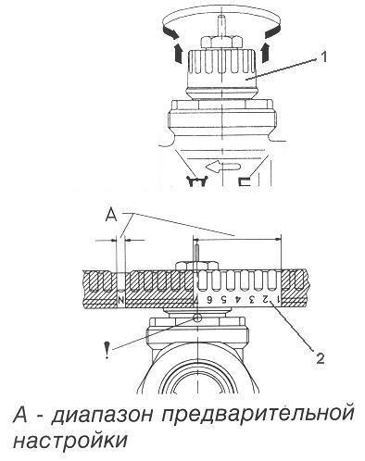
5.6.Выполнить предварительную настройку пропускной способности на расчетное значение в конвекторах с терморегулирующим клапаном.
Для клапанов ''Herz'' - TS-90-V следующим образом:
снимите защитный колпачок или термостатический элемент;
открутите с клапана рифленую защитную гайку;
наденьте регулировочный ключ на клапан;
маховик ключа вращайте вправо до упора, это даст исходную точку для настройки;
индикаторный диск установите на отметку «0» на маховике;
удерживая в фиксированном положении индикаторный диск, вращать маховик до тех пор, пока нужная ступень настройки не совпадёт с индикаторным язычком;
уберите ключ с клапана, не изменяя установленной ступени преднастройки;
установите обратно защитную гайку и защитный колпачок или термостатический элемент. Рис.5
Для клапанов RА 15 N “Danfoss” следующим образом:
снимите защитный колпачок или термостатический элемент; поднимите кольцо настройки 1 (рис. 5);
поверните шкалу кольца настройки 2 так, чтобы желаемое значение оказалось против установленной отметки (!), расположенной со стороны выходного отверстия клапана (заводская установка - "N"); отпустите кольцо настройки.

Предварительная настройка может производиться в диапазоне от "1" до "7" с интервалами 0,5. В положении "N" клапан полностью открыт. Следует избегать установки на темную зону шкалы.
Выполнить монтаж термостатического элемента.

Рис.6
5.7. Навесить отсечную планку рис.6б.
5.8. Навесить лицевую панель, завести нижний край отсечной планки за загиб панели. Прижать отсечную планку к кронштейну зафиксировав панель с прижимной планкой винтом рис.6в, 7.

Рис.7

5.9. При запуске системы отопления, по необходимости, выполнить удаление воздуха. Для этого отвернуть иглу воздухоспускного клапана на 0,5-1,5 оборота. После удаления воздуха, клапан закрыть.

6. ХРАНЕНИЕ И ТРАНСПОРТИРОВКА

6.1. Хранить конвекторы до начала эксплуатации следует в таре изготовителя, уложенными в штабели не более 6 по высоте.
6.2. Допускается транспортирование конвекторов любым видом транспорта.
6.3. Условия хранения и транспортирования Ж2 по ГОСТ 15150-69.
Температура воздуха от –50 до +50 °С;
относительная влажность до 100% при 25 °С (среднегодовое значение 80% при 15 °С) в отсутствии атмосферных осадков.

7. УСЛОВИЯ ЭКСПЛУАТАЦИИ

Внимание: Не допускается эксплуатация конвектора в условиях, приводящих к замерзанию теплоносителя (например, если при отрицательной температуре наружного воздуха отключить циркуляцию теплоносителя через конвектор и открыть окно), что может привести к разрыву труб.

7.1. Не допускаются удары и другие действия, приводящие к механическим повреждениям конвектора и его элементов.
7.2. При использовании в качестве теплоносителя воды её параметры должны удовлетворять требованиям, приведенным в СО 153-34.20.501-2003.
Допускается использование в качестве теплоносителя специальных антифризных жидкостей для отопительных систем типа «DIXIS-30» и «Теплый дом-65».

8. СВИДЕТЕЛЬСТВО О ПРИЕМКЕ

Конвектор соответствует
ТУ 25.21.11-001-46928486-2018 и признан годным к эксплуатации.

Партия №

Дата изготовления

Отметка о приемке

9. ГАРАНТИИ ИЗГОТОВИТЕЛЯ

9.1. Изготовитель гарантирует ремонт или замену вышедших из строя конвекторов в течение гарантийного срока при условии соблюдения потребителем правил эксплуатации и отсутствии механических повреждений.
9.2. Гарантийный срок эксплуатации конвекторов -10 лет со дня изготовления.
9.3. Адрес предприятия-изготовителя:

196651, Россия, г. Санкт-Петербург, г. Колпино, территория Ижорского завода, д. 104, Лит А, пом 7-Н, АО «Фирма Изотерм»

тел. (812) 461-90-54
факс (812) 460-88-22

Дата продажи Подпись продавца и печать
торгующей организации

М.П.

